Информационная газета БЕСПЛАТНО

Огневский вестник

|  |  |
| --- | --- |
| Печатное издание органов местного самоуправления Огнево-Заимковского сельсовета Черепановского района Новосибирской области  https://ugra.ru/pic-i018.radikal.ru/0805/6c/4611b1309d49.png | Выходит  с 2007 года |

№1–3(453)

28 января

2022 год

*НОВОСТИ РАЙОНА*

*Временные ограничения на ввоз животных и продукции животноводства из Казахстана*

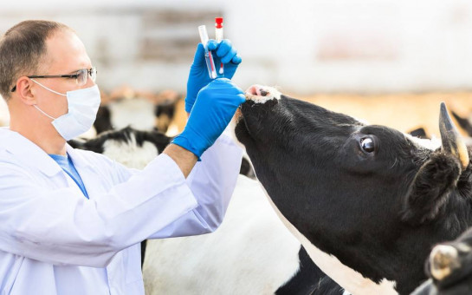Россельхознадзор с 12 января 2022 года вводит временные ограничения на ввоз животных и продукции животноводства из Казахстана в качестве мер предосторожности в связи с подозрением на ухудшение эпизоотической обстановки по ящуру.

**Ящур** является  опасным  вирусным инфекционным заболеванием животных и людей, при котором поражаются слизистые покровы кожи. Болезнь передается человеку от больных животных. Заражение человека может произойти, главным образом, при употреблении сырого молока, молочных продуктов, мяса, реже - при непосредственном контакте с больными животными и при контакте с инфицированными предметами (подстилка, кормушка). Возможны случаи воздушно-капельного заражения.

**Источник возбудителя ящура** - больные животные, в том числе находящиеся в инкубационном периоде заболевания, а также вирусоносители (более 400 дней). Такие животные выделяют вирус во внешнюю среду с молоком, слюной, мочой и калом. В результате этого происходит инфицирование помещений, выгульных дворов, различных предметов и инвентаря, пастбищ, водоисточников, кормов, транспортных средств, предприятий по заготовке и переработке животноводческой продукции и других объектов. Заражение животных происходит преимущественно через слизистые оболочки ротовой полости при поедании кормов и питья, облизывании различных инфицированных предметов. Большое значение в распространении вируса ящура имеет человек, так как он чаще всего соприкасается с животными и может перемещаться на большие расстояния. Механически переносится вирус ящура с транспортом, птицей и другими видами невосприимчивых животных (в том числе и дикими), а также насекомыми и клещами.

На территории Новосибирской области всех клинически здоровых животных иммунизируют с суточного возраста двухкратно с интервалом 10-20 суток. В  дальнейшем, молодняк крупного рогатого скота вакцинируют  через каждые три месяца до достижения 18-ти месячного возраста. Взрослое поголовье ревакцинируют каждые 6 мес.

*Отчет о работе администрации Огнево-Заимковского сельсовета Черепановского района Новосибирской области*

*за 2021 год и планы на 2022 год.*

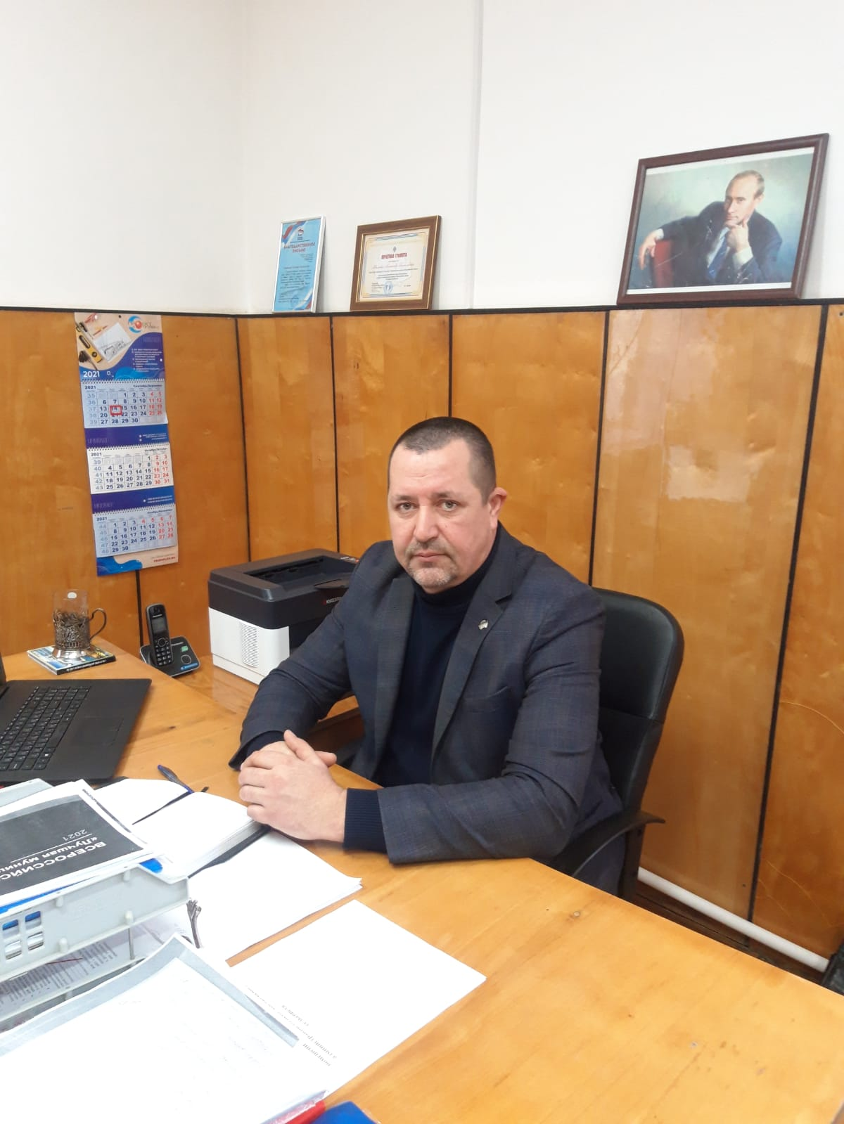

Муниципальное образование Огнево-Заимковского сельсовета одно из наиболее отдаленных от районного центра муниципальных образований. Состоит из пяти населенных пунктов: Огнева Заимка, Бураново, Ясная Поляна, Лихановский, Новошмаково.

По данным последней переписи, численность населения составляет 1475 человек.

В 2021 году по программе инициативного бюджетирования, при активной поддержке населения, был выполнен проект «Установка дополнительного оборудования на станцию химводоочистки в с.Огнева Заимка для бесперебойного водоснабжения населения чистой водой», что позволило увеличить ее производительность с 6 до 12 м.куб./час. Стоимость проекта составила 375 тыс.руб.

По программе министерства культуры НСО, был выполнен капитальный ремонт памятника землякам, погибшим в годы Великой Отечественной войны в с.Огнева Заимка на сумму 1 080 тыс.руб. В условиях пандемии, финансирование данного проекта из областного бюджета в 2021 году было под вопросом, однако, благодаря помощи нашего депутата Заксобрания НСО Ивана Григорьевича Мороза, деньги на ремонт были выделены своевременно.

В с.Новошмаково выполнен ремонт дороги (щебенение) по ул.Береговая на сумму 600 тыс.руб. Успешно завершен муниципальный контракт на разработку проектно-сметной документации на ремонт дорог в с.Огнева Заимка (ул.Партизанская, ул.Молодежная, ул.Боровая, частично ул.Советская и частично ул.Кооперативная) на сумму – 538,2 тыс.руб., получено положительное заключение государственной экспертизы стоимостью 292,5 тыс.рублей, что позволит в 2022 году выполнить ремонт вышеуказанных дорог за счет средств областного бюджета на сумму 5 млн.рублей.

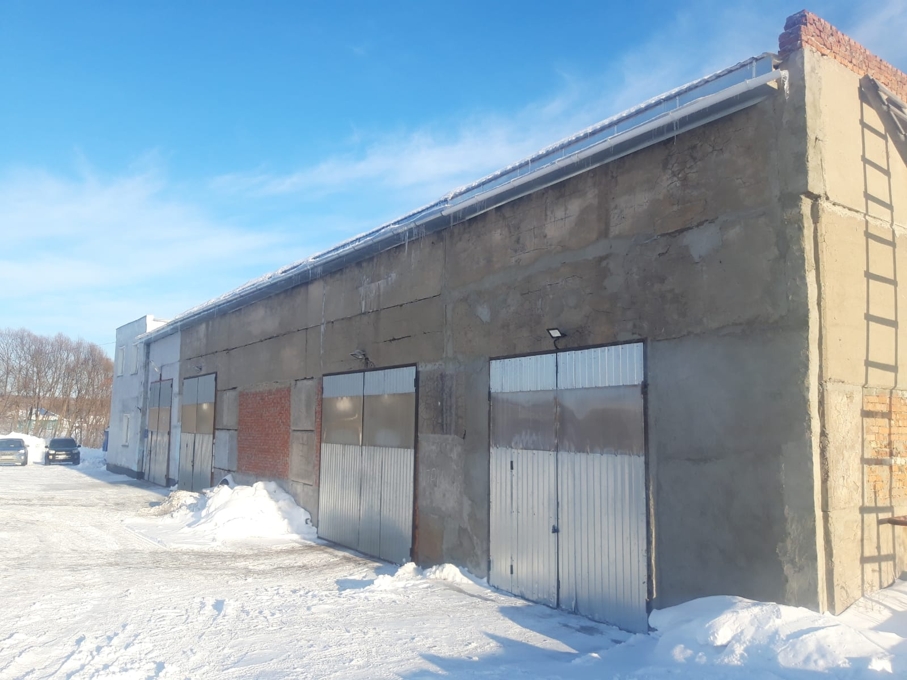 За счет поступления акцизов проведен ямочный ремонт дорог (подсыпка асфальтобетонным гранулятом) в с.Бураново (ул.Садовая, Бердская) и с.Огнева Заимка (ул.Пролетарская) на сумму 200 тыс.руб. На очистку улиц от снега в 2020 году было потрачено 1 218 тыс.руб., в том числе очистка остановок – 65 тыс.руб.

В 2021 году в рамках программы «Комплексное развитие сельских территорий», были выполнены проектные работы и пройдена экспертиза проектной документации на ямочный ремонт дорог с асфальтовым покрытием в с.Огнева Заимка на сумму 45 тыс.руб. Заявка по данной программе, при поддержке управления сельского хозяйства Черепановского района, была подана в министерство сельского хозяйства НСО и прошла конкурсный отбор на 2022 год. Таким образом, в 2022 году в с.Огнева Заимка будет выполнен ямочный ремонт дорог с асфальтовым покрытием на сумму 1,5 млн.руб.

В рамках мероприятий по обеспечению пожарной безопасности, проведены работы по скашиванию сорной растительности – 63,5 тыс., устройство защитных минерализованных полос (опашка) – 26,3 тыс.руб., тушение пожаров и отжиги сухой растительности – 104,6 тыс.руб., техническое обслуживание GSM пожарных извещателей – 75,6 тыс.руб., а также выполнен ремонт кровли здания пожарного депо на сумму – 204,5 тыс.руб.

На средства гранта министерства регионального развития НСО, в июле 2021 года, был выполнен ремонт третьей (и последней) части здания бывшей котельной, для размещения гаража для транспорта МУП ЖКХ «Огнево» на сумму 720 тыс.руб., в т.ч. областные средства гранта в сумме 600 тыс.руб.

В феврале 2021 года были закуплены и в дальнейшем смонтированы в селах нашего муниципального образования 21 энергосберегающий фонарь уличного освещения на сумму 148,5 тыс.руб.

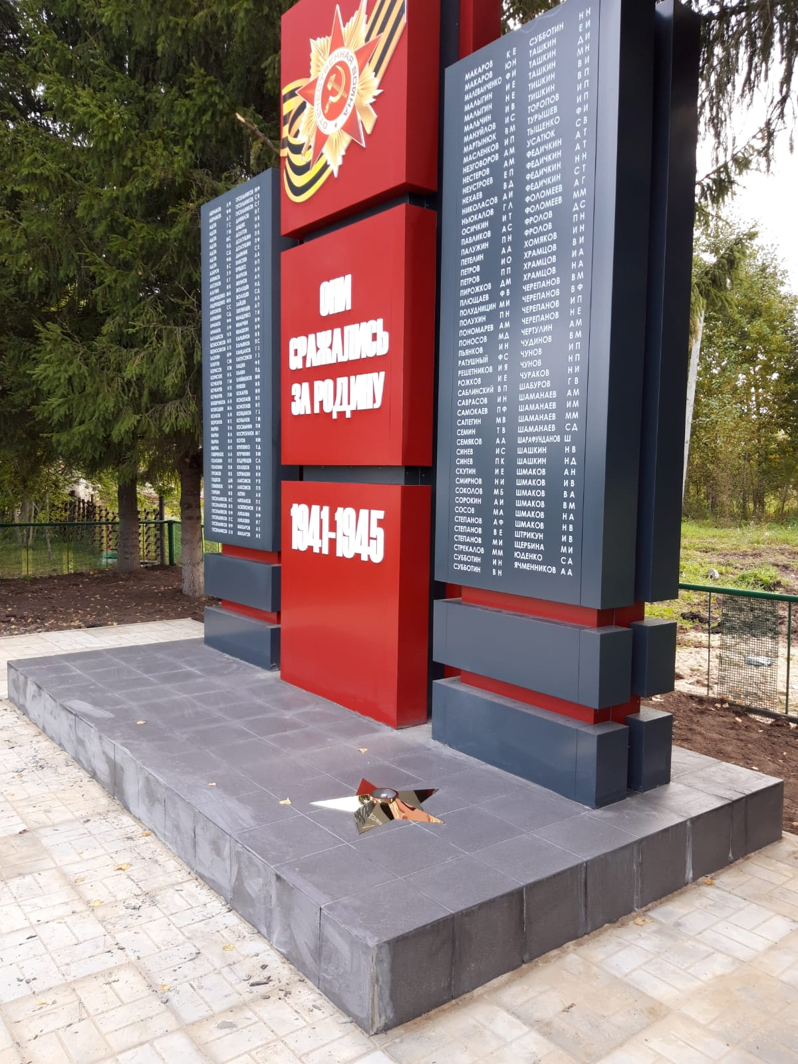 В течение года проведены работы по техническому обслуживанию уличного освещения на сумму 56,7 тыс.руб.

В 2021 году был проведен ремонт муниципального жилого фонда на общую сумму 437,5 тыс.руб., в том числе:

- ремонт кровли муниципальной квартиры в с.Огнева Заимка, ул.Октябрьская, 13 кв.1 – 72 тыс.руб.

- ремонт кровли муниципальной квартиры в с.Огнева Заимка, ул.Школьная, 24 кв.1 – 148 тыс.руб.

- ремонт кровли муниципальной квартиры в с.Новошмаково, ул.Береговая, 28 кв.3 – 38 тыс.руб.

- ремонт кровли МКД в с.Ясная Поляна, ул.Новая д.5 – 50,5 тыс.руб., покупка 4х тэнов для электрокотлов и циркуляционного насоса на сумму 59 тыс.руб., замена входной двери на металлическую на сумму 70 тыс.руб.

В учреждениях культуры выполнены следующие работы, на общую сумму 813 тыс.руб. :

- СДК с.Огнева Заимка: замена газового котла и ремонт дымовой трубы на сумму 100 тыс.руб., замена 3х дверей пожарных выходов 161тыс.руб., замена электропроводки и освещения в библиотеке 110 тыс.руб., замена ламп в холле 26 тыс.руб.

- клуб с.Ясная Поляна: замена электропроводки в котельной 54 тыс.руб.

- клуб с.Бураново: ремонт санузла 150 тыс.руб., замена 3х дверей пожарных выходов 212 тыс.руб.

В с.Ясная Поляна, при активном участии жителей, во главе со старостой села Шабуниным Игорем Ивановичем, проведены работы по расширению и ограждению территории кладбища на сумму 50 тыс.руб.

В 2021 году завершилось оформление автомобильных дорог муниципального образования: были проведены кадастровые работы на сумму 73,4 тыс.рублей и зарегистрировано право собственности на участки дорог по ул.Боровая, ул.Кооперативная и ул.Советская в с.Огнева Заимка, а также на земельные участки под автомобильными дорогам по ул.Советская и ул.Учительская в с.Огнева Заимка.

В целях завершения оформления объектов газоснабжения в с.Огнева Заимка (третья очередь строительства газопровода низкого давления) и определения границ охранных зон всех газопроводов были заключены муниципальные контракты на проведение кадастровых работ на общую сумму 201,2 тыс.рублей.

Для обеспечения населения качественной питьевой водой, выполнено техническое обслуживание оборудования систем подготовки питьевой воды в муниципальном образовании на сумму 189 тыс.руб. Кроме этого, выполнен ремонт и модернизация станции химводоочистки в п.Лихановский на сумму 75 тыс.руб.

Также в рамках реализации подпрограммы «Безопасность жилищно-коммунального хозяйства» государственной программы Новосибирской области «Жилищно-коммунальное хозяйство Новосибирской области» для организации бесперебойной работы объектов водоснабжения были приобретены скважинные насосы в количестве 4 шт. и частотные преобразователи в количестве 2 шт. на общую сумму 230 тыс.рублей.

В 2021 году на территории муниципального образования были успешно проведена избирательная кампания по выборам депутатов в Государственную Думу Российской Федерации. В условиях пандемии, при организации выборов, требовалось соблюдение всех санитарных норм и правил. Но, несмотря на трудности, избирательные комиссии, депутаты, старосты сел, руководители предприятий и общественных организаций проделали большую работу и успешно справились со своей задачей.

Конечно же, основная заслуга в успешном проведении выборов принадлежит нашим жителям, которые проявили сознательность, политическую активность и пришли на избирательные участки сделать свой выбор. В связи с чем, выражаю огромную благодарность всем жителям нашего муниципального образования!

**Планы на 2022 год.**

В ноябре 2021 года, после проведения сходов и опроса граждан, была сформирована и направлена заявка на участие в программе инициативного бюджетирования на 2022 год. На этот раз населением было принято решение приобрести новый трактор МТЗ-82 для решения задач по благоустройству и содержанию территории наших сел, а именно уборке снега зимой и окашиванию травы летом. Данная заявка уже успешно прошла конкурсный отбор и следующий этап на пути реализации проекта – это сбор средств населения в сумме 150 тыс.руб.

Также в планах на этот год – приобретение навесного оборудования на новый трактор (нож-отвал и шнекоротор), будем обращаться за помощью к нашим депутатам и руководителям предприятий на территории муниципального образования.

В сфере дорожного строительства, как уже упоминалась выше, в 2022 году наше муниципальное образование ожидают рекордные для последних лет инвестиции – это щебенение и ямочный ремонт дорог на сумму 6,5 млн.руб.

Кроме этого, планируется продолжить участие в программе «Комплексное развитие сельских территорий», выполнить проект и экспертизу на ямочный ремонт асфальтированных улиц в с.Бураново и подать соответствующую заявку на 2023 год.

В сфере благоустройства – установка 15 дополнительных фонарей для освещения улиц наших сел.

По муниципальному жилью, планируется дальнейший ремонт жилого фонда согласно очередности, в пределах лимитов бюджета. Также планируется ремонт крыльца здания администрации с устройством пандуса для инвалидов, строительство пожарной лестницы, замена 4хокон на пластиковые.

В области ЖКХ, в планах замена участка водопровода в с.Ясная Поляна протяженностью 300м., составление технического задания на проектирование нового водопровода в с.Бураново и заключение муниципального контракта на его проектирование.

Также, необходимо произвести ремонт кровли в Огнево-Заимковском СДК, замену дверей пожарных выходов в клубах п.Лихановский и с.Ясная Поляна, замену электропроводки в клубе с.Новошмаково.

*Огнево-Заиковский СДК*

Поздравляем Победителя всероссийского конкурса литературных и музыкальных произведений "Тебе, о Родина, сложил я песню ту..." !!!  За исполнение песни "Россия - ты моя звезда" Александра Игуменова награждена Дипломом 1 степени!!!

Желаем чтобы жизнь нашей звёздочки была наполнена дальнейшими творческими успехами, совершенными идеями, изумительными событиями и интересными встречами. Счастья, любви и удачи

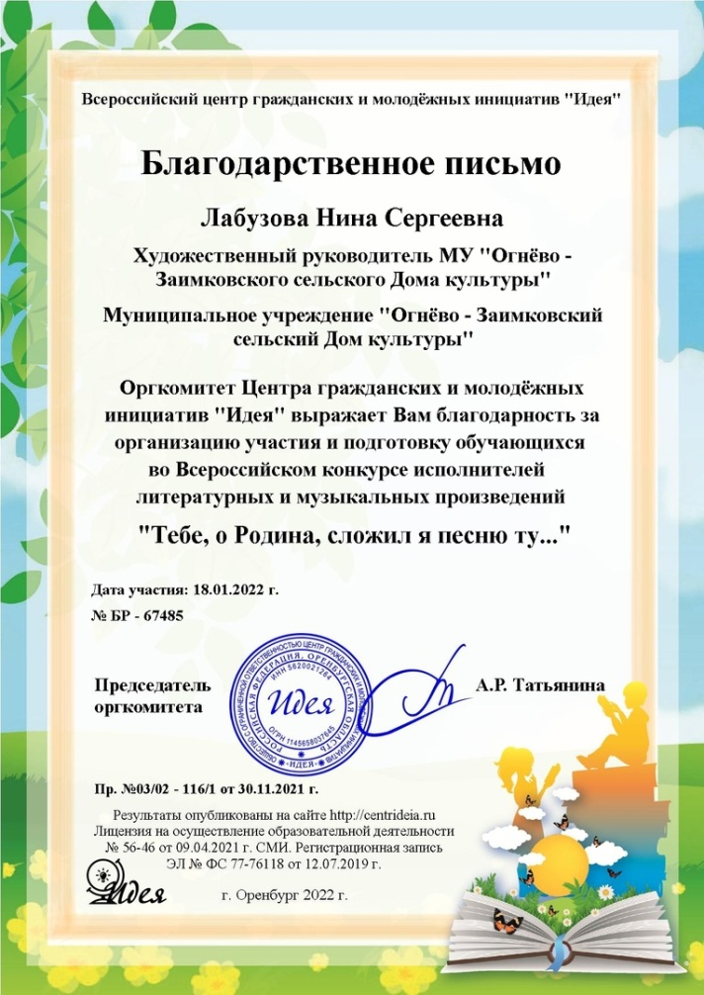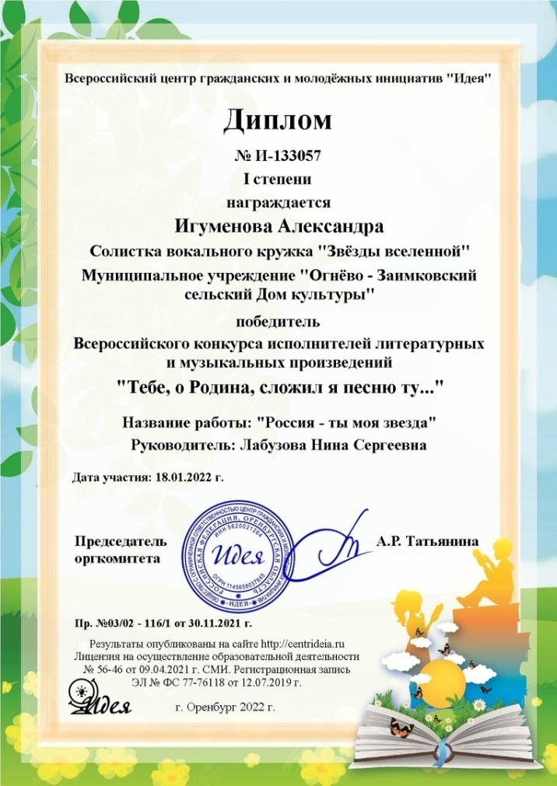

"Чудеса крещенской ночи"

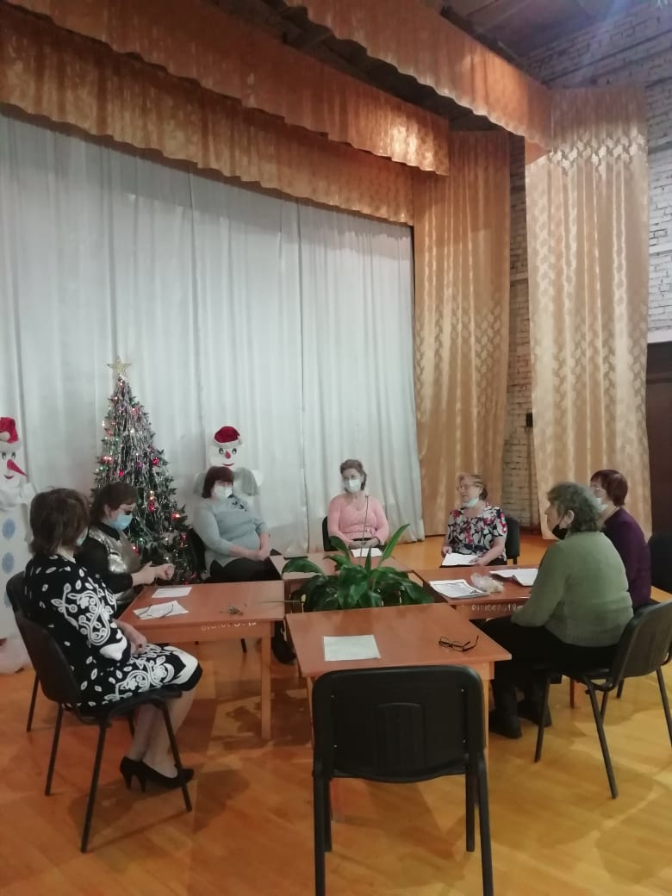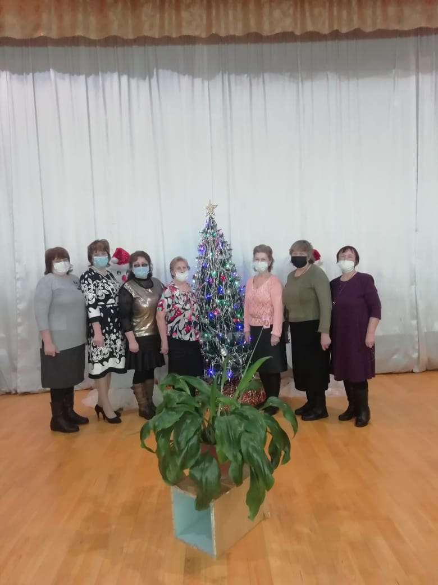  
Огнёвское село не забывает крещенские традиции. Проводятся святочные колядки, верующие отправляются на Литургию, кто - то спешит на Водосвятие, самые отважные ныряют в прорубь, хозяйки готовят праздничный стол. Все поздравляют друг друга с праздником.  
Участники клуба общения "Ветеран" и фольклорная группа "Соседушки" собрались в Доме культуры на "Вечер старинных преданий".  
В полумраке уютного зала, у сверкающей огнями ёлки, в непринуждённой обстановке всем участникам мероприятия была дана возможность рассказать о семейных крещенских традициях, об интересных обрядах, связанных с этой датой, о загадочных случаях.  
В ходе программы все присутствующие получили ответы на многие вопросы: что такое " страшные вечера", с какой целью по улицам ходили ряженые, почему Крещение называют Богоявлением и какова история этих праздников, как проходило Водосвятие и как использовалась святая вода в быту, как праздновали Крещение царские особы и что такое "Дивьи смотрины".  
Все приняли участие в викторине "Христианские легенды" и в игре "Загадки на Святки".  
Разговор продолжился за чайным столом, к которому , кроме сладостей и фруктов была подана кутья и святая вода. Хозяйки поделились рецептами крещенской каши.Украсили застолье юмор и смешные житейские истории.

*ИНИЦИАТИВНОЕ БЮДЖЕТИРОВАНИЕ*

 Информируем Вас о том, что заявка на получение областного финансирования для реализации в 2022 году проекта «Приобретение трактора МТЗ-82 » прошла конкурсный отбор и попала в рейтинг проектов развития территорий муниципальных образований Новосибирской области, основанных на местных инициативах.

Начинается сбор средств с населения.

Состав инициативной группы:

Балде И.А., Рыжкин О.А., Привалова Г.А., Лабузова Е.И., Буллих С.А., Боброва Н.В., Юстус А.Б., Нестеорва А.В., Водилова Н.В., Макаренко Н.М.

*ИНФОРМАЦИЯ ДЛЯ НАСЕЛЕНИЯ*

Государственная информационная система ЖКХ — это современная и удобная платформа. Задача — сделать сферу жилищно-коммунального хозяйства для граждан более понятной и прозрачной, обеспечить простой доступ к широкому перечню данных.

ГИС ЖКХ — это единый ресурс, где собираются данные о состоянии ЖКХ со всей страны и всех участников рынка: через ГИС ЖКХ россияне могут взаимодействовать с управляющими и ресурсоснабжающими организациями, ТСЖ, органами власти различных уровней. Система доступна по ссылке: https://dom.gosuslugi.ru/#!/main .

С помощью Системы россияне могут:

посмотреть начисления за текущий и предыдущие периоды, а также внести плату за предоставленные жилищно-коммунальные услуги;

ввести и проверить показания приборов учета;

контролировать работы по дому, проводимые управляющими организациями, а также их стоимость;

проверить наличие лицензии у управляющей организации;

узнать график капитального ремонта дома;

получить информацию о тарифах на ЖКУ;

принимать участие в управлении домом, в совместных электронных голосованиях и обсуждение вопросов и проблем с соседями на форуме.

направить обращения в органы власти;

получить уведомление о плановом отключениикоммунальных ресурсовв своем многоквартирном доме и многое другое.

На сегодня ГИС ЖКХ интегрирована с единым порталом государственных и муниципальных услуг (www.gosuslugi.ru ), поэтому отдельная регистрация в системе не требуется — зайти можно через подтвержденную учетную запись «Госуслуг». Для удобства пользования системой создано специальное мобильное приложение для платформ iOSи Android.

В рамках работ по развитию ГИС ЖКХ планируется интегрировать ГИС ЖКХ с другими региональными и муниципальными информационными системами, а также расширить взаимодействие с единым порталом госуслуг. Это позволит оптимизировать процесс размещения информации в системе и исключить дублирование данных.

*ВАЖНО ЗНАТЬ*

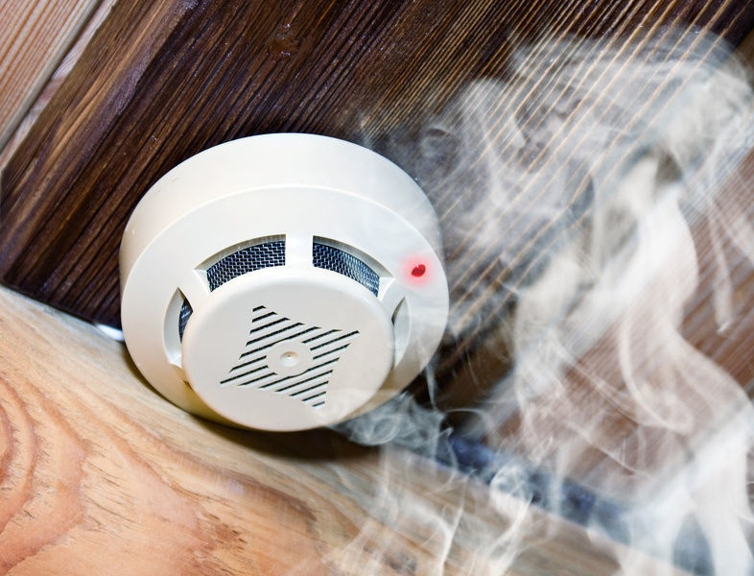В 2021 году срабатывание пожарных извещателей способствовало спасению почти 600 человек, в том числе 245 детей по всей стране.

Пожарный извещатель способен предупредить о пожаре при малейшем задымлении – в первые минуты развития пожара можно эвакуироваться и оповестить об опасности окружающих.

С 1 марта 2021 года все строящееся жилье в обязательном порядке должно быть оборудовано дымовыми пожарными извещателями. В настоящее время проходят процедуру согласования изменения в Правила противопожарного режима в Российской Федерации, устанавливающие обязательное требование по оборудованию извещателями уже эксплуатируемых жилых домов любой этажности.

По статистике, около 80 % всех техногенных пожаров происходит в частных жилых домах. Зачастую причинами пожаров является неосторожное обращение с огнем, неисправность бытовых электронагревательных устройств, а также использование кустарных обогревателей.

В Росcии с 2018 года действуют целевые программы разных уровней, направленные на безвозмездное оборудование жилья отдельных групп населения. За 4 года при участии МЧС России в рамках соцподдержки установлено свыше 534 тысяч пожарных датчиков.

В Новосибирской области государственная программа по оснащению жилых помещений социально незащищенной категории граждан автономными дымовыми пожарными извещателями ежегодно даёт реальные положительные результаты. За всё время действия программы специалисты администраций муниципалитетов установили 46 261 датчиков, из них 27 965 приборов раннего обнаружения пожаров и 18 296 – с GSM-модулем, способных направить автоматический сигнал в дежурные службы. Благодаря внедрению современных средств обнаружения и оповещения о пожаре, спасены 124 человека, из них 71 ребенок.

Обращаем внимание, работу по оборудованию жилья граждан пожарными извещателями ведет местное самоуправление. Сам прибор не требует прокладки специальных линий пожарной сигнализации и применения дополнительного оборудования, он крепится с помощью двух саморезов или на двусторонний скотч. Их работоспособность можно определить по миганию светодиода красного цвета, установленного на корпусе.

*СОВЕТ ДЕПУТАТОВ*

28.12.2021 года состоялась 16 сессия Совета депутатов Огнево-Заимковского сельсовета

Повестка дня:

О бюджете Огнево-Заимковского сельсовета Черепановского района  Новосибирской области  на 2022 год и плановый период 2023 и 2024 годов.

О внесении изменений в Решение 4 сессии Совета депутатов Огнево-Заимковского сельсовета Черепановского района Новосибирской области от 28.12.2020 №  25  «О бюджете Огнево-Заимковского сельсовета Черепановского района  Новосибирской области  на 2021 год и плановый период 2022 и 2023 годов»

О плане работы Совета депутатов Огнево-Заимковского сельсовета Черепановского района Новосибирской области в сфере правотворческой деятельности на 2022 год

О назначении публичных слушаний по проекту муниципального правового акта «О внесении изменений в Правила благоустройства на территории муниципального образования Огнево-Заимковского сельсовета Черепановского района Новосибирской области»

Об утверждении Положения об оплате труда выборных должностных лиц, замещающих муниципальные должности, действующих на постоянной основе, муниципальных служащих, рабочих администрации Огнево-Заимковского сельсовета Черепановского района Новосибирской области

Об утверждении прогнозного плана  приватизации муниципального имущества, находящегося  в ведении  администрации Огнево-Заимковского сельсовета Черепановского района Новосибирской области на 2022 год

*Вопрос - ответ*

Вопрос: Можно ли выписать газету «Черепановские вести» в администрации Огнево-Заимковского сельсовета? Сколько это будет стоить

Ответ: В настоящее время можно выписать газету с февраля. Стоимость подписки на 1 месяц составляет 70 рублей. Осуществить подписку на «Черепановские вести» можно в администрации Огнево-Заимковского сельсовета.

*ОБЪЯВЛЕНИЯ, ПРИГЛАШЕНИЯ, ПОЗДРАВЛЕНИЯ*

**ОБЪЯВЛЕНИЕ**

В связи со скоплением большого количества снега и наледи на крышах домов,

с целью предупреждения травм населения и повреждения имущества упавшим снегом и глыбами льда, просьба всех собственников жилья, предприятий и учреждений всех форм собственности своевременно произвести очистку крыш.

**АДМИНИСТРАЦИЯ ОГНЕВО-ЗАИМКОВСКОГО СЕЛЬСОВЕТА ПОЗДРАВЛЯЕТ С ДНЕМ РОЖДЕНИЯ ВСЕХ ЖИТЕЛЕЙ МУНИЦИПАЛЬНОГО ОБРАЗОВАНИЯ, РОЖДЕННЫХ В ЯНВАРЕ**



Для получения государственных и муниципальных услуг в электронном виде необходимо зарегистрироваться на портале http://www.gosuslugi.ru/

**Для регистрации:**

·         нажмите на кнопку Регистрация (в правом верхнем углу сайта);

·         заполните предложенную форму и нажмите на кнопку Зарегистрироваться;

·         пройдите процедуру подтверждения регистрации через электронную почту или мобильный телефон.

Войдите в личный кабинет, используя кнопку Вход (в правом верхнем углу сайта).  
**По вопросам регистрации на портале госуслуги можно обратиться в приемную администрации Огнево-Заимковского сельсовета.**

**Тел. для справок 8(383)45 68 240**

СОУЧРЕДИТЕЛИ:

администрация Огнево-Заимковского сельсовета Черепановского района Новосибирской области и Совет депутатов Огнево-Заимковского сельсовета Черепановского района Новосибирской области.

РЕДАКЦИОННЫЙ СОВЕТ

Адамович А.Г. - председатель Редакционного совета Привалова Г.А. - член Редакционного совета

Нестерова А.В. - член Редакционного совета

АДРЕС АДМИНИСТРАЦИИ:

633532, Новосибирская область, Черепановский район, с. Огнева Заимка ул. Октябрьская, 45

ТИРАЖ 99